TP Blockchain Vote

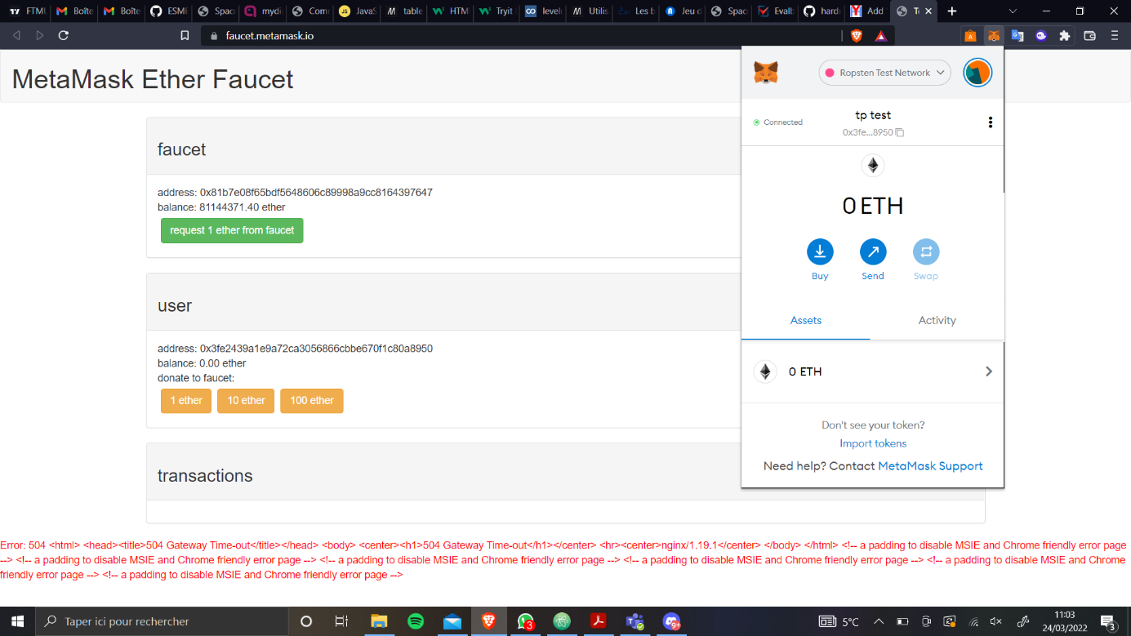Lors de l’achat d’un eth sur la testnet ropsten, une erreur comme celle-ci nous empêche de recevoir de l’etherum

Importation des différents fichiers

k. Suite à l’exécution du code

Les transactions fees ne sont pas les même car le réseau défini les transactions fees.

L’adresse public est du smart contract : 0xd9145CCE52D386f254917e481eB44e9943F39138

Ajout du candidat « Hovette », le screen ci-dessus correspond au résultat de la transaction.

candidant HOVETTE est l’id 1

q. ajout du candidat « Zemmour »

s. pour fournir l’adresse du propriétaire, il faut faire un call du owner

Adresse propriétaire :

{

"0": "address: 0x5B38Da6a701c568545dCfcB03FcB875f56beddC4"

}

u. L’adresse 0x5B38Da6a701c568545dCfcB03FcB875f56beddC4 qui est le propriétaire du contrat à voter. D’où la variable « true ».

v. J’ai pris le compte 0xAb8483F64d9C6d1EcF9b849Ae677dD3315835cb2.

Ce compte a voté pour l’id 2.

Sur ce screen, nous pouvons confirmer que le nouvelle owner est 0xAb8483F64d9C6d1EcF9b849Ae677dD3315835cb2

x. il suffit d’appeler la fonction onlyOwner lors de la fonction addCandidate() afin de vérifier que ce que soit uniquement le propriétaire qui ajoute un nouveau candidat.

Ajout du candidat Cédric avec le bon compte

